

---BUKU JAWABAN TUGAS MATA KULIAH TUGAS 1

Nama Mahasiswa : ERNIK RATNA DEWI

Nomor Induk Mahasiswa/ NIM : 043 223 489

Kode/Nama Mata Kuliah : PUST 4311 / Sumber – Sumber Informasi

Kode/Nama UPBJJ : 71 / UPBJJ-UT Surabaya

Masa Ujian : 2022/23.2(2023.1)

**KEMENTERIAN PENDIDIKAN DAN KEBUDAYAAN UNIVERSITAS TERBUKA**

**LEMBAR JAWABAN !**

1. A. Definisi kamus  adalah buku rujukan yang menerangkan makna kata-kata. Kamus berfungsi untuk membantu seseorang mengenal perkataan baru. Selain menerangkan maksud kata, kamus juga mungkin mempunyai pedoman sebutan, asal usul ([etimologi](https://id.wikipedia.org/wiki/Etimologi)) suatu kata dan juga contoh penggunaannya.

*Sumber : https://id.wikipedia.org/wiki/Kamus*

B. Contoh Kamus Eka Bahasa dan Dwi Bahasa

* KamusEkabahasa  
  Kamus ini hanya menggunakan satu bahasa. Kata-kata(entri) yang dijelaskan dan penjelasannya adalah terdiri daripada bahasa yang sama. Contoh bagi kamus ekabahasa ialah [*Kamus Besar Bahasa Indonesia*](https://id.wikipedia.org/wiki/Kamus_Besar_Bahasa_Indonesia) (di Indonesia) dan *Kamus Dewan* (di [Malaysia](https://id.wikipedia.org/wiki/Malaysia)).

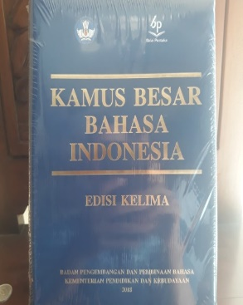

*Sumber : https://id.wikipedia.org/wiki/Kamus*

* KamusDwibahasa  
  Kamus ini menggunakan dua bahasa, yakni kata masukan daripada bahasa yang dikamuskan diberi padanan atau pemerian takrifnya dengan menggunakan bahasa yang lain. Contohnya: *Kamus Inggris-Indonesia*, *Kamus Dwibahasa Oxford Fajar (Inggris-Melayu;Melayu-Inggris).*

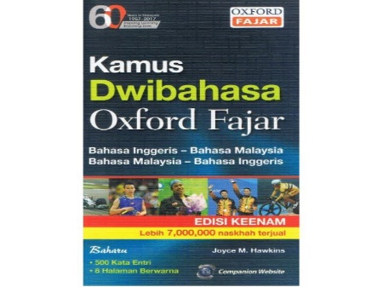

*Sumber : https://id.wikipedia.org/wiki/Kamus*

1. A. Contoh Halaman OPAC (Online Public Access Catalog ) pada perpustakaan UIN Syarif Hidayatullah Jakarta.

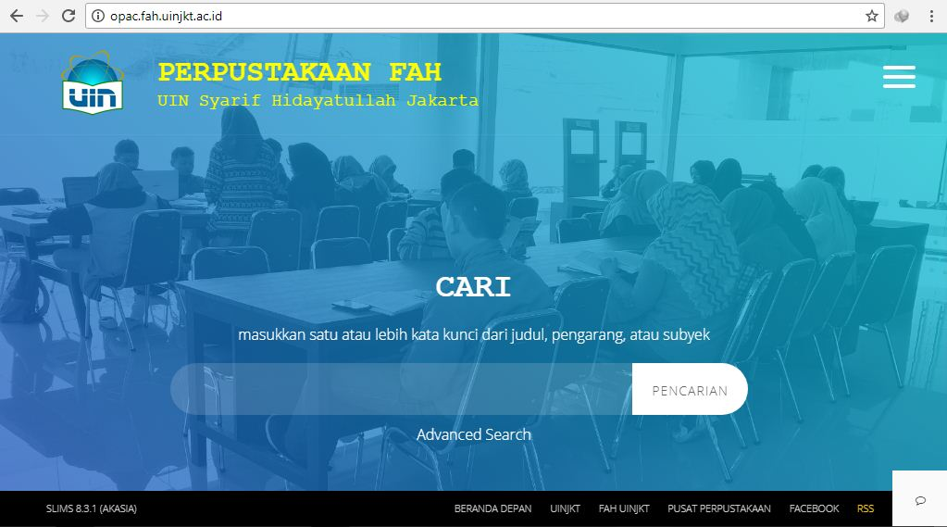

B. Tahapan mencari informasi pada OPAC tersebut adalah sebagai berikut :

1. Buka laman katalog online Perpustakaan FAH dengan mengetikan halaman website [**http://opac.fah.uinjkt.ac.id**](http://opac.fah.uinjkt.ac.id/) di browser.
2. Untuk pencarian sederhana readers bisa langsung ketik keyword, judul, atau pengarang dari koleksi yang dibutuhkan di kotak pencarian yang tersedia dan klik **Search/Pencarian** untuk memproses pencarian.
3. Kemudian akan muncul beberapa koleksi yang terkait keyword yang diketikkan.
4. Pilih salah satu koleksi dan akan tampil deskripsi dari koleksi tersebut mulai dari pengarang, tahun dan tempat terbit, subjek, nomor panggil, dan lain sebagainya.
5. Untuk koleksi yang terdapat lambang PDF berarti koleksi tersebut terdapat format PDF dan dapat di unduh dengan gratis dengan mengklik file yang tersedia.
6. Untuk pencarian Advanced Search, readers klik di bawah kolom pencarian sederhana.

*Sumber*

*Screenshot dari halaman OPAC Perpustakaan FAH UIN Jakarta melalui http://opac.fah.uinjkt.ac.id*